Département pédagogique de Champion, section préscolaire - Canevas de préparation
Canevas adapté à l’observation d’activités – NIVEAU : Acc – M1 – M2 – M3

Titre | A. Discipline | B1. Intitulé de l’activité  Éveil aux langues « My mum »
B2. Référence
- Enseignement catholique fondamental. (2020) programme de l’école maternelle volume 2. https://www.programmematernel.be/Volume2_web.pdf
- Fédération Wallonie-Bruxelles. (2020) éveil aux langues : balises de progression et ressources pédagogiques de M1 à P2. file:///C:/Users/32475/Downloads/Eveil%20aux%20langues%20-%20juillet%202020%20(ressource%2015914).pdf
- https://www.youtube.com/watch?v=lPdmzv7bE4I&t=10s
- https://www.youtube.com/watch?v=sshLpPxNzvk
Pourquoi ? | C. Intentions éducatives  Qu’est-ce que je vise ?  1.3. communiquer oralement en l’absence de code linguistique commun. Les enfants vont émettre des hypothèses sur le sens du message émis dans une autre langue.

Quoi ? | D. Analyse matière, tâche(s) proposée(s)  Qu’est-ce qu’ils apprennent (quels contenus, quelles notions, quel vocabulaire, quels gestes…) ?  Qu’est-ce que je fais faire aux enfants ?  Vocabulaire :  Nice : bien  mum :maman  Fantastic : fantastique  Cook :cuisinière  Brilliant : brillant  Juggler : jongleur  great : grand  painter : peintre  strongest : le plus fort  woman : femme  world : monde  really : vraiment  magic : magique  gardener : jardinier  anything : n’importe quoi  to grow : pousser  good : bon  fairy : fée  sad : triste  to make : faire  happy : content  can/ could : peut/pourrait  to sing : chanter  like : comme  angel : ange  to roar : rugir  beautiful magnifique  butterfly : papillon  comfy : confortable  armchair : fauteuil  soft : doux  kitten : chaton  tough : robuste  dancer : danceur  astronaut : astronaute  makes laugh : faire rire  A lot : beaucoup  To know : savoir  What : quoi  To love : aimer  Always : toujours  Will : indicateur du futur  Pays dont l'anglais est la langue officielle, ou l'une des langues officielles :  Pays Capitale Continent  Afrique du Sud Pretoria Afrique  Antigua-et-Barbuda Saint John's Amérique  Australie Canberra Océanie  Bahamas Nassau Amérique  Barbade Bridgetown Amérique  Belize Belmopan Amérique  Botswana Gaborone Afrique  Cameroun Yaoundé Afrique  Canada Ottawa Amérique  Dominique Roseau Amérique  Erythrée Asmara Afrique  Etats-Unis Washington Amérique  Fidji Suva Océanie  Gambie Banjul Afrique  Ghana Accra Afrique  Grenade Saint George's Amérique  Guyana Georgetown Amérique  Inde New Delhi Asie  Irlande Dublin Europe  Jamaïque Kingston Amérique  Kenya Nairobi Afrique  Kiribati Tarawa Océanie  Lesotho Maseru Afrique  Liberia Monrovia Afrique  Malawi Lilongwe Afrique  Malte La Valette Europe  Marshall Majuro Océanie  Micronésie Palikir Océanie  Namibie Windhoek Afrique  Nauru Yaren Océanie  Nigeria Abuja Afrique  Nouvelle-Zélande Wellington Océanie  Ouganda Kampala Afrique  Pakistan Islamabad Asie  Palaos Melekeok Océanie  Papouasie-Nouvelle-Guinée Port Moresby Océanie  Philippines Manille Asie  Royaume-Uni Londres Europe  Rwanda Kigali Afrique  Saint-Kitts-et-Nevis Basseterre Amérique  Saint-Vincent-et-les-Grenadines Kingstown Amérique  Sainte-Lucie Castries Amérique  Salomon Honiara Océanie  Samoa Apia Océanie  Seychelles Victoria Afrique  Sierra Leone Freetown Afrique  Singapour Singapour Asie  Soudan Khartoum Afrique  Soudan du Sud Djouba Afrique  Swaziland Mbabane Afrique  Tonga Nukualofa Océanie  Trinité-et-Tobago Port of Spain Amérique  Tuvalu Fanafuti Océanie  Vanuatu Port-Vila Océanie  Zambie Lusaka Afrique  Zimbabwe Harare Afrique

Comment ? | E. Matériel et disposition spatiale  Quel matériel sélectionner et pourquoi ? Quelle organisation de l’espace ? Quelle disposition des enfants ? du matériel ?  Espace rassemblement  -téléviseur  - Cable HDMI  - Ordinateur portable  - vidéo Youtube ; https://www.youtube.com/watch?v=lPdmzv7bE4I&t=10s | F1.Nombre d’Es
 |  | F2.Durée estimée
 |  | F3.Moment de la journée/période de l’année
F4.Modalités

Autonome

Encadré par

Analyse de l’album
Browne, A. (2005) My mum. Picture Corgi
Classement de l’album
Livre psychologique
Critères de sélection
L’écriture, on retrouve une structure très simple et répétitive des phrases facilitant ainsi la compréhension.
Complémentarité texte/image ; les illustrations, très parlantes, guident la compréhension.
Au niveau de l’éveil aux langues, le livre est riche en verbes et adjectif et à l’approche de la fête des mères, l’enjeu affectif est plus important
F. déroulement
- Diffusion de l’album lu https://www.youtube.com/watch?v=lPdmzv7bE4I&t=10s
Je vais vous diffuser une petite vidéo, il s’agit de la lecture d’un album d’un auteur qui s’appelle Anthony Browne
- Seconde lecture par la stagiaire ;
 | Texte original | Texte traduit | Interventions de l’enseignant lors de la lecture
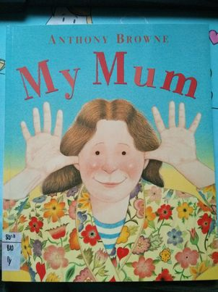 |  |  | Et vous avez compris toute l’histoire ? ce n’était pas en français, quelqu’un sait de quelle langue il s’agit ?  C’est de l’anglais. C’est une langue que l’on parle dans beaucoup de pays, ceux qu’on connait le mieux c’est l’angleterre, mais aussi états-unis.  A votre avis, de quoi parle l’album ?  Attendu : une maman  L’album s’appelle « my mum », on peut le traduire par ma maman  Vous le répétez après moi ? My mum
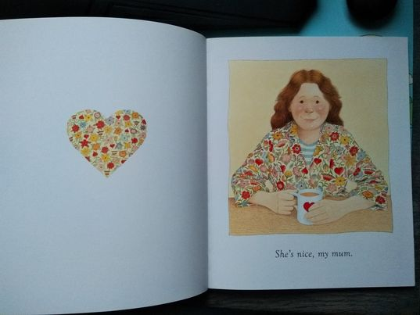 | She’s nice, my mum. | Elle est bien ma maman
 | My mum’s a fantastic cook, | Ma maman est une cuisinière fantastique | Que fait la maman ?  Elle cuisine  She’s a fantastique cook, c’est une cuisinière… fantastique
 | And a brilliant juggler | Et une brillante jongleuse
 | She’s a great painter, | Elle est une grande peintre
 | And the STRONGEST woman in the world!  She’s really nice, my mum. | Et la femme la plus forte du monde.  Elle est vraiment bien ma maman. | Que fait-elle ici ?  Elle porte plein de sacs, elle est forte ma maman  She’s really nice, my mum. Elle est vraiment bien ma maman  Vous répétez cette phrase She’s really nice, my mum.
 | My mum’s a magic gardener; she can make ANYTHING grow | Ma maman est une jardinière magique ; elle peut faire pousser n’importe quoi. | Que fait-elle ici ? elle jardinne  Oui, magic gardener ; une jardinière magique  Et que fait-elle pousser ? un coeur
 | And she’s a good fairy; when I’m sad she can make me happy. | Et elle est une bonne fée ; quand je suis triste elle sait me faire rire.
 | She can sing like an angel | Elle peut chanter comme un ange
 | And roar like a lion. She’s really, REALLY nice, my mum. | Et rugir comme un lion. Elle est vraiment, vraiment bien ma maman. | Oh c’est toujours la maman ? c’est un lion, elle peut rugir comme un lion
 | My mum’s as beautiful as a butterfly, | Ma maman est aussi belle qu’un papillon, | Comment sont les papillons  Attendu ; beaux, jolis, magnifiques…  ma maman est aussi belle qu’un papillon
 | And as comfy as an armchair | Et aussi confortable qu’un fauteuil.
 | She’s as soft as a kitten, | Elle est aussi douce qu’un chaton,
 | And as tough as a rhino. She’s really, REALLY, REALLY nice, my mum. | Et aussi robuste qu’un rhinocéros.  Elle est vraiment, vraiment, vraiment bien ma maman. | She’s really really nice, my mum. Elle est vraiment vraiment bien ma maman  Vous répétez cette phrase She’s really, REALLY, REALLY nice, my mum.
 | My mum could be a dancer, | Ma maman elle pourrait être danseuse, | Dancer ? que pourrait vouloir dire ce mot ? danceuse. il y ressemble en français !
 | Or an astronaut. | Ou une astronaute
 | She could be a film star, | Elle pourrait être une star de cinéma
 | Or the big boss. But she’s MY mum. | Ou le grand patron. Mais c’est ma maman
 | She’s a SUPERMUM! | C’est une super-maman ! | A quoi ressemble-telle ici ? un superhéros. Sh’e’s a supermum  C’est une super… ? une supermaman
 | And she makes me laugh. A lot. | Et elle me fait rire. Beaucoup.
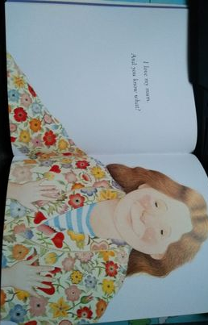 | I love my mum. And you know what ? | J’aime ma maman et vous savez quoi ? | I love, vous savez ce que ça pourrait vouloir dire ? J’aime, oui. J’aime ma maman et vous savez quoi ?  Vous répétez avec moi ? I love my mum
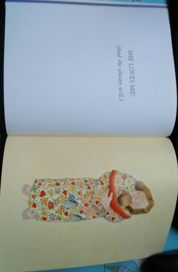 | SHE LOVES ME ! (And she always will.) | Elle m’aime. Et elle m’aimera toujours | Et maman elle m’aime aussi.
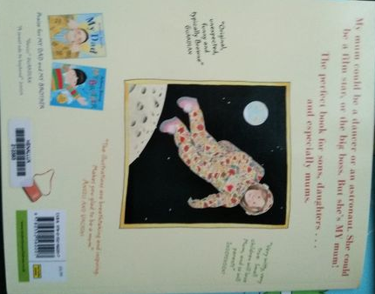 |  |  | C’est super les mamans ! elle font plein de choses et elles ont toutes un super talent. Je vais vous demander de dessiner votre maman et son super talent. Est-ce qu’elle est une super cuisinière, est-ce qu’elle coud, est-ce qu’elle est championne à la course ou au cache-cache ?

- La version chantée peut être diffusée en fin de séance ou à une séance ultérieure
https://www.youtube.com/watch?v=sshLpPxNzvk

Toute activité est conçue sur base d’une recherche : les références bibliographiques consultées, la synthèse personnelle des informations, la trace des réflexions constituent le dossier d’adulte A JOINDRE dans un document annexé.

